
報道関係者各位
プレスリリース 2021年09月27日
株式会社BACON

初の秋開催！SNSで人気の猫作品は癒し度MAX＆限定イベント実施
「ねこ休み展 2021 in 横浜みなとみらい」10/9～10/24開催！

MARK IS みなとみらいと株式会社BACON(べーこん)は、100万人以上を動員した人気の猫クリエイターが集結する合同写真展＆物販展の「ねこ休み展」を2021年10月9日(土)～10月24日(日)に開催します。初となる秋開催は新たなスター猫の登場や限定POP UP EVENTに加えて、巨大立体作品の展示など、過去最大規模となる“癒しの猫の祭典”をお楽しみいただけます！

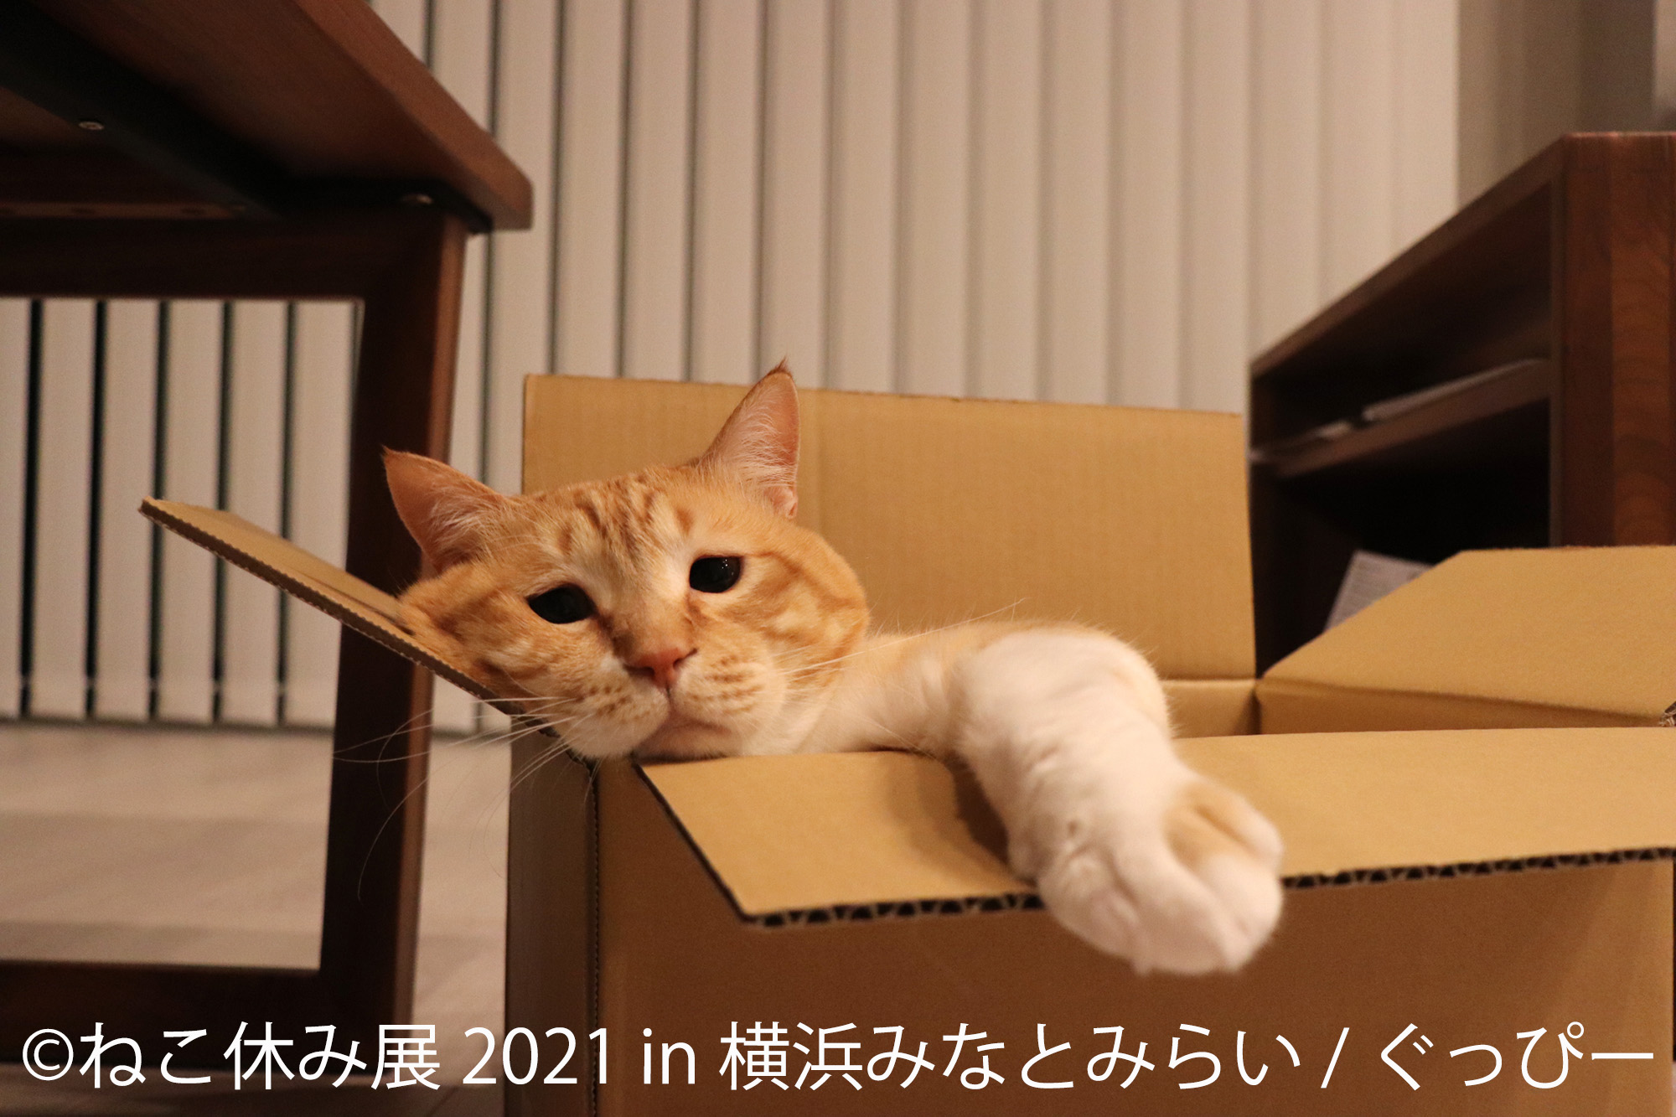

＜ねこ休み展 2021 in 横浜みなとみらい＞
公式サイト： https://tgs.jp.net/event/neko-break-yokohama/

■100万人が来場した猫の可愛さがたっぷり詰まった写真展＆物販展が横浜に上陸！
スター猫が一堂に会する“猫の祭典”は、トータルSNSフォロワー数は驚異の300万人超え。参加クリエイターたちが秋らしい癒しの作品群を展示。展示作品のほとんどは新作となり、SNSで公開されていない未公開作品も数多く展示される予定です。
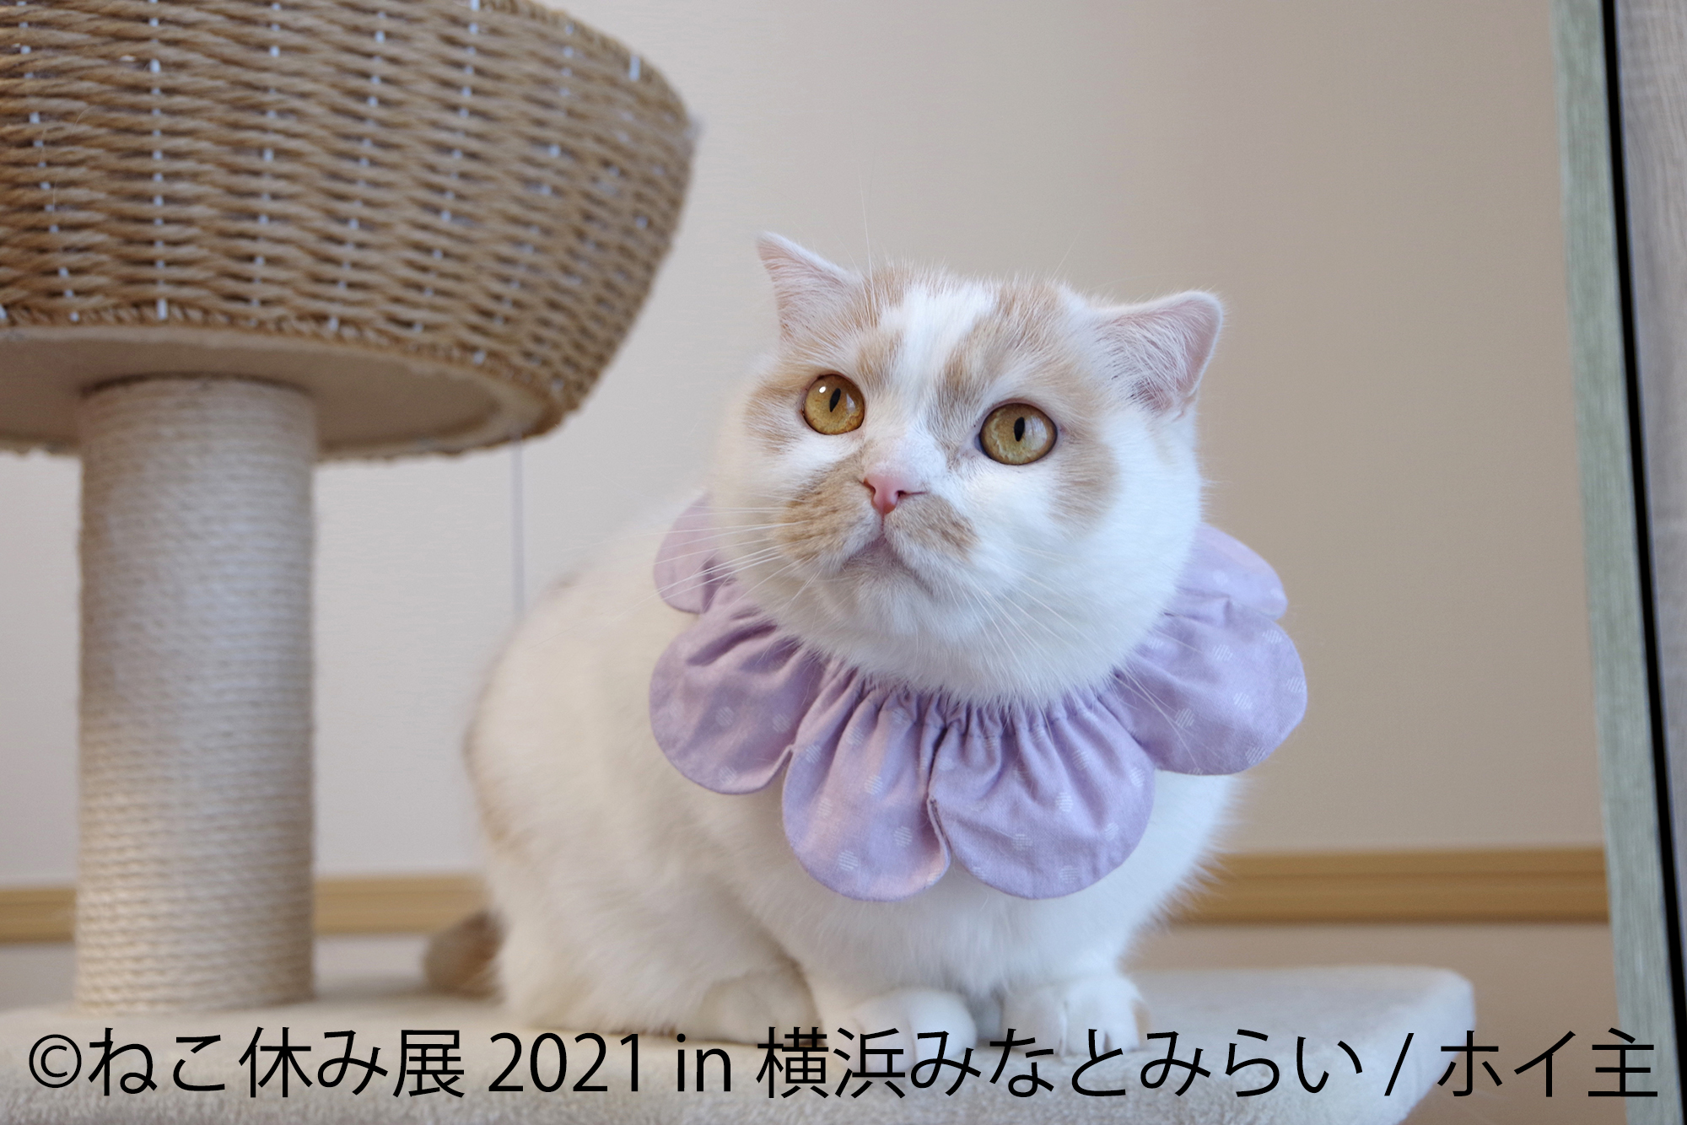
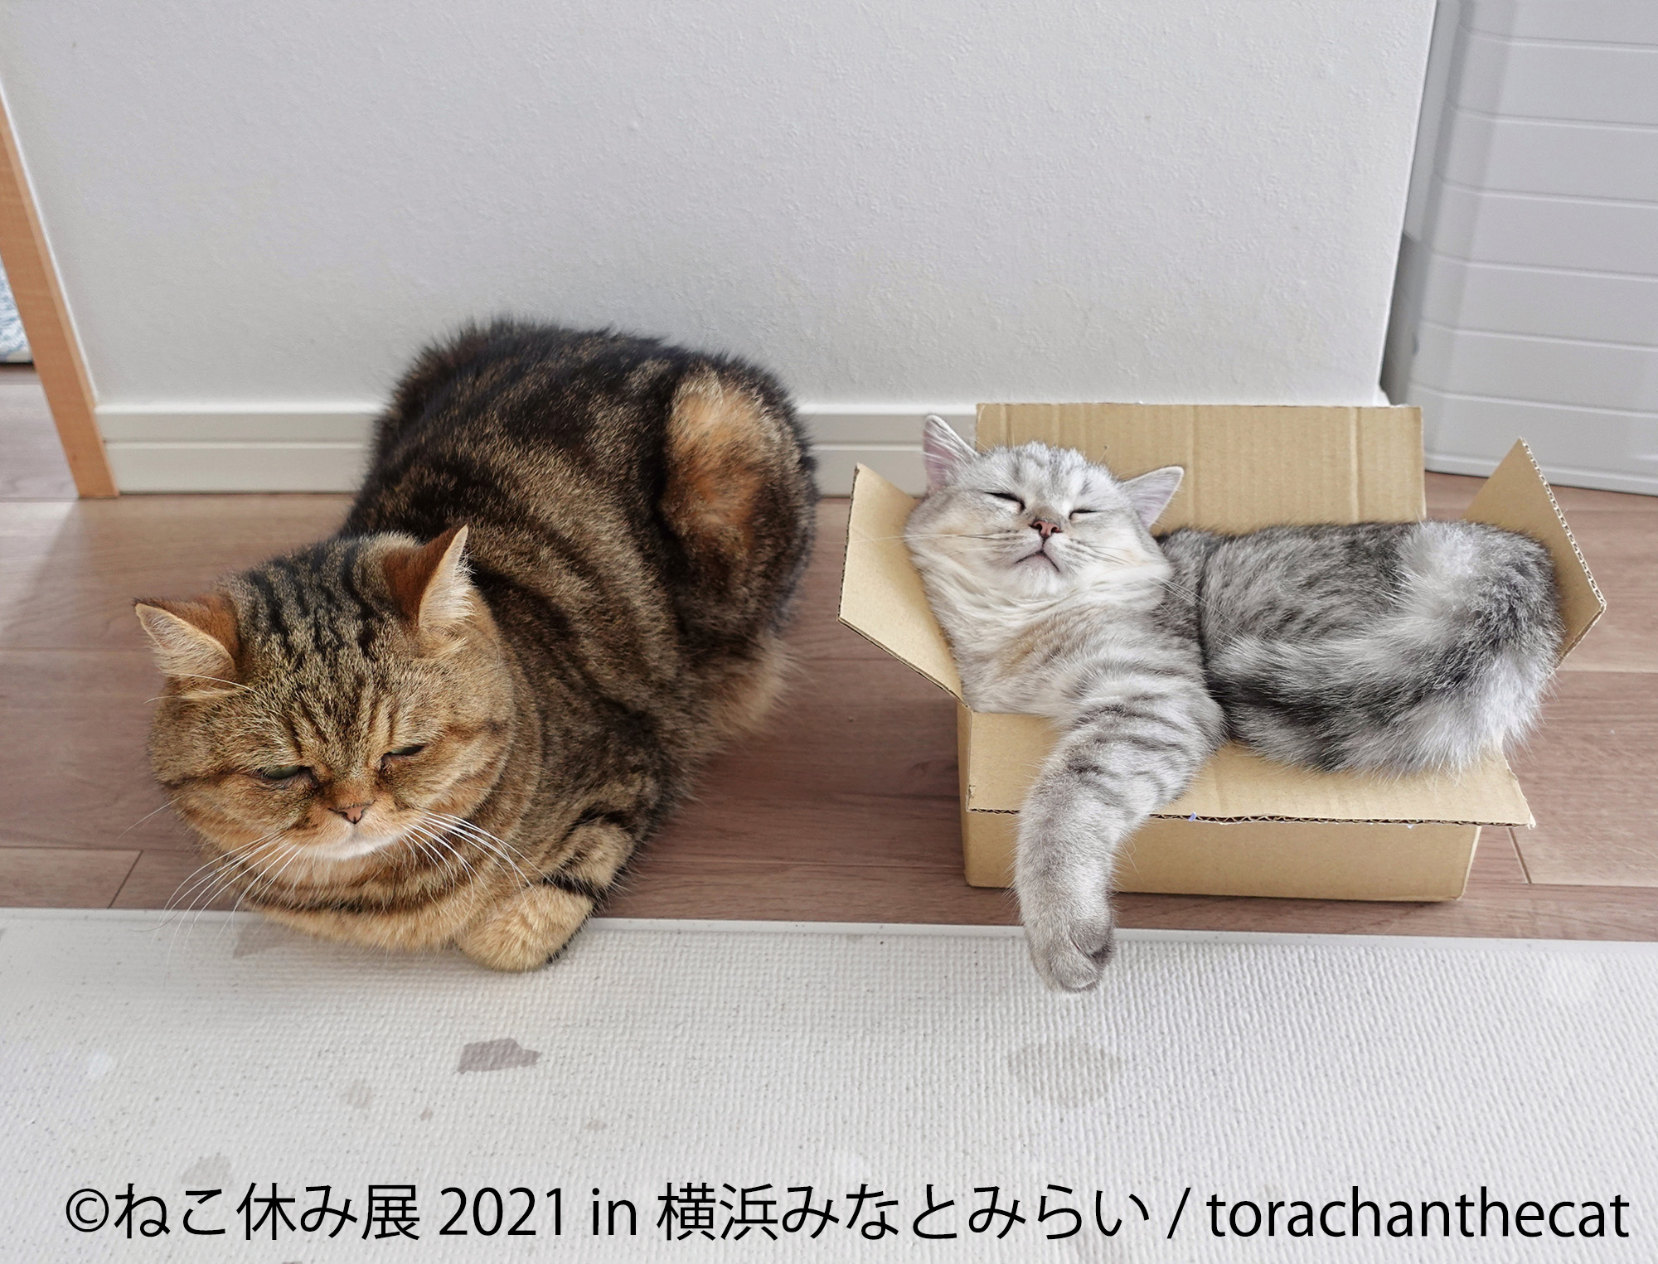

＜見ているだけで癒される！？横浜初上陸のスター猫も多数登場！！＞
横浜開催初登場のスター猫として、むっちりボディと黒目がちなつぶらな瞳が特徴の「ぐっぴー(@gupitaro)」や表情豊かな三毛猫「マルちゃん(@maruruna)」、自由気ままな姿が人気の“寅次郎”(@torachanthecat)らが横浜初上陸!こちらも見逃せません！

・ぐっぴー(@gupitaro) ： https://www.instagram.com/gupitaro/
・寅次郎(@torachanthecat)： https://www.instagram.com/torachanthecat/
・マルちゃん(@maruruna) ： https://www.instagram.com/maruruna/

■スター猫のレジェンド！！「ふーちゃん」巨大ぬいぐるみの特別展示も決定！
今年9月に亡くなったスター猫ふーちゃんの特別展示が決定。歴代の作品などを展示予定。また、ふーちゃんへのメッセージノート、ぬいぐるみ作家「RUBIA-ARGYI」とコラボレートした巨大ぬいぐるみも設置される予定です。
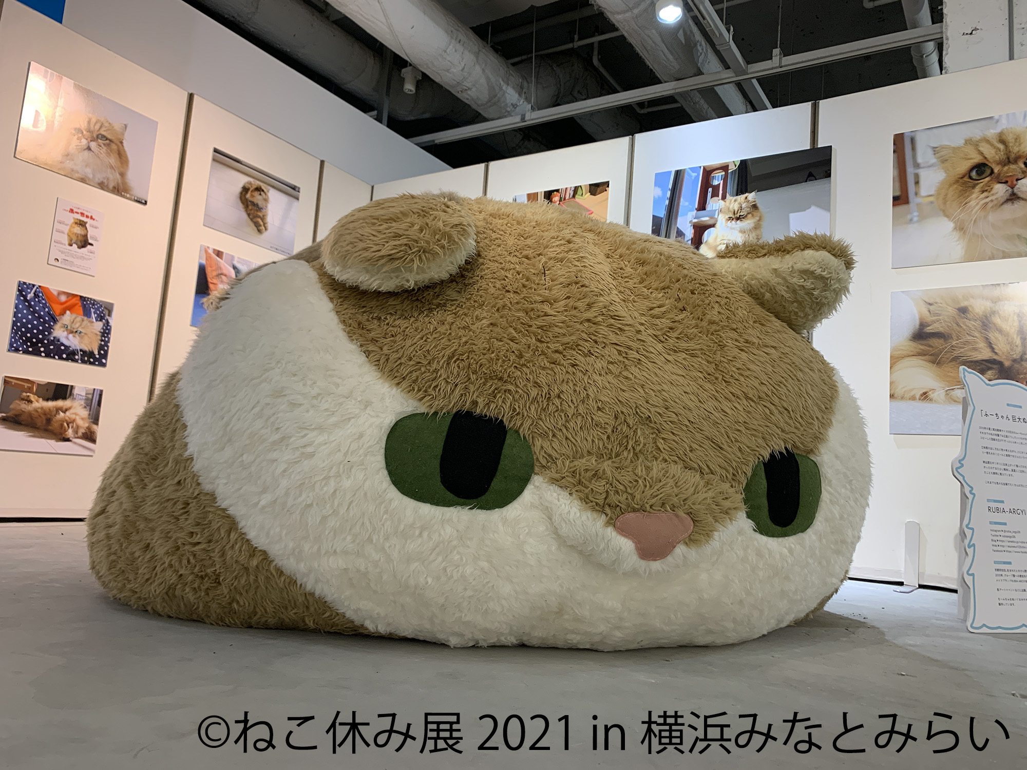

出展者プロフィール一覧： https://www.atpress.ne.jp/releases/277107/att_277107_1.pdf
■人気クリエイター「marucoro chan」とコラボレートしたPOP UP EVENTを開催！
会場内の特設ブースでは、可愛らしい猫だるまが人気のクリエイター「marucoro chan」とコラボレートしたPOP UP EVENTを開催。「お正月」や「節分」など、日本の“しきたり”を立体化した作品を展示するほか、数量限定で制作された限定グッズの販売も予定しています。

・【節分】鬼と福猫の神 2,400円
・【上巳の節供】ねこ雛さま 2,300円
※上記以外にも限定グッズはございますので詳しくは公式ページをご確認ください。

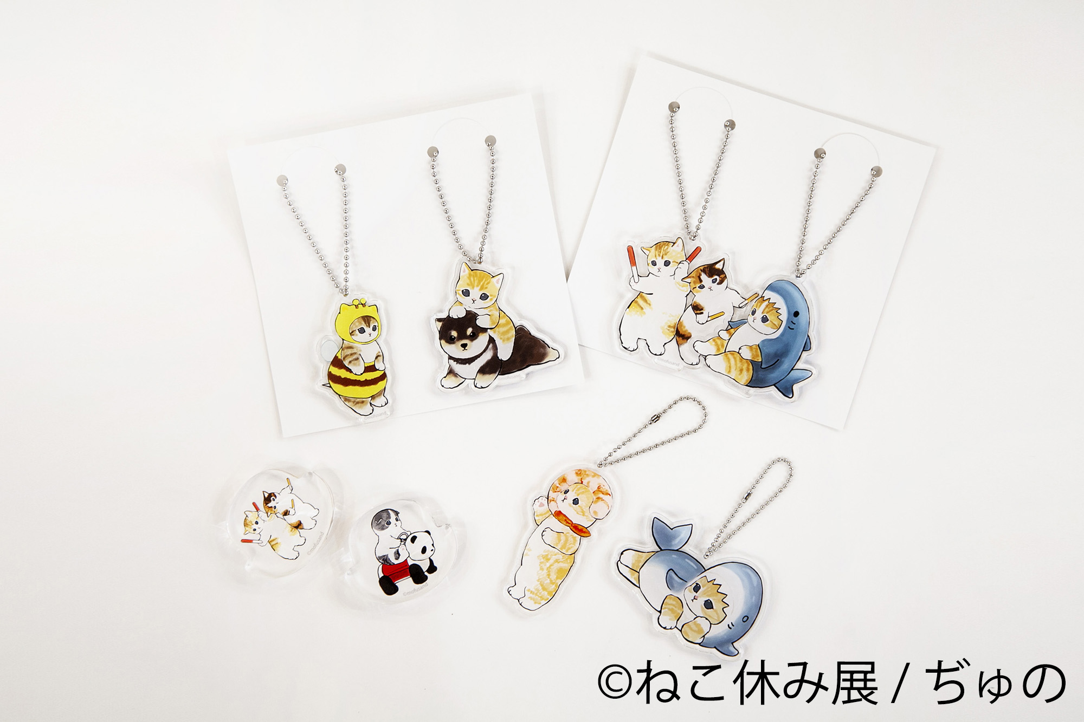
■ココでしか買えないスーベニアショップが登場！！
＜ぢゅの＞
・ゆらゆらアクリル 1,100円
・アクリルキーチェーン2個セット 各種1,100円
・むきエビにゃんアクリルキーホルダー 880円
・サメにゃんアクリルキーホルダー 880円
・ツインえびにゃんマルシェバッグ 1,650円
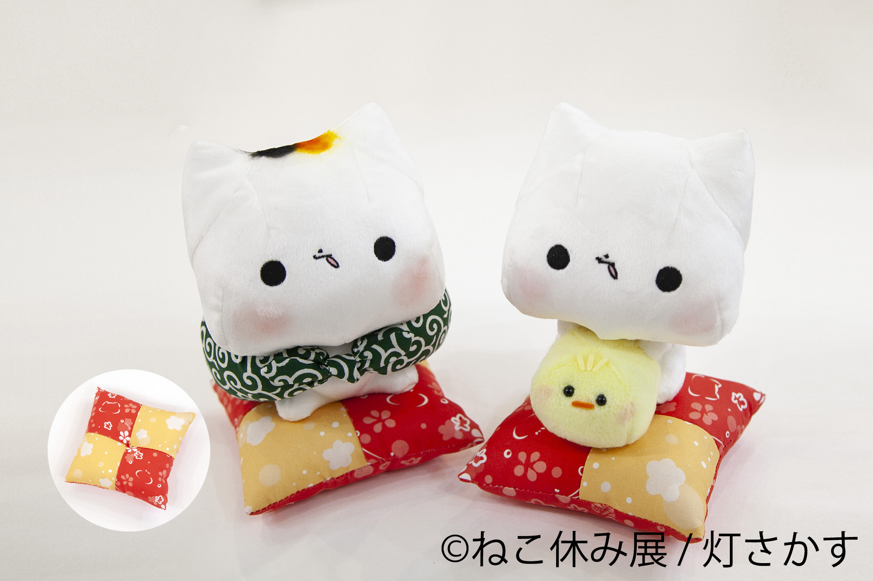
・在宅勤務トートバッグ 1,100円
・すべり台フラットポーチ 1,430円

＜灯さかす＞
・ましまろうオリジナルぬいぐるみ 各種2,145円～
・ましまろうオリジナルぬいぐるみ用座布団 各種1,350円～

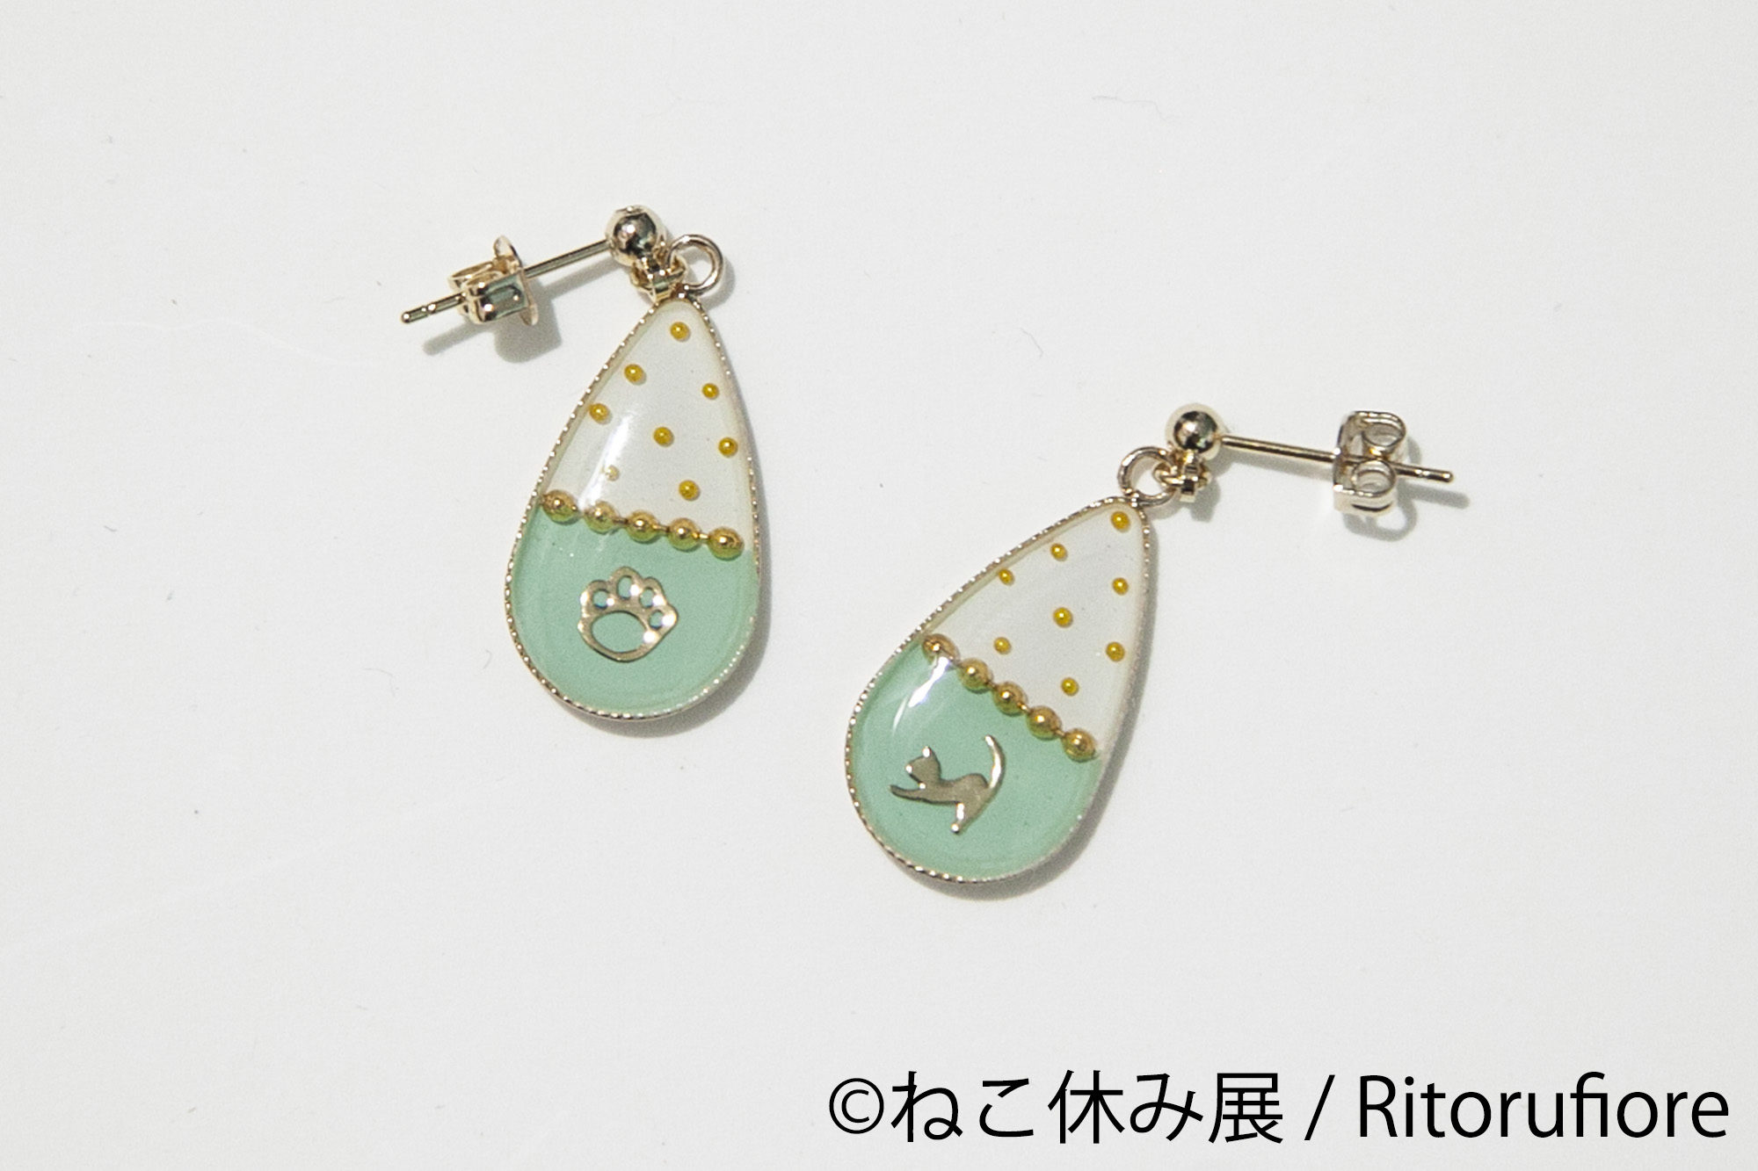
＜mizuhikigirl＞
水引猫×パールとチェーンの耳飾り 各種2,000円

＜Gatta Bianco＞
・ねこちゃんのアイシングクッキーバッグチャーム 各種1,210円

＜Ritorufiore＞
・ツートン猫ピアス 各種2,750円
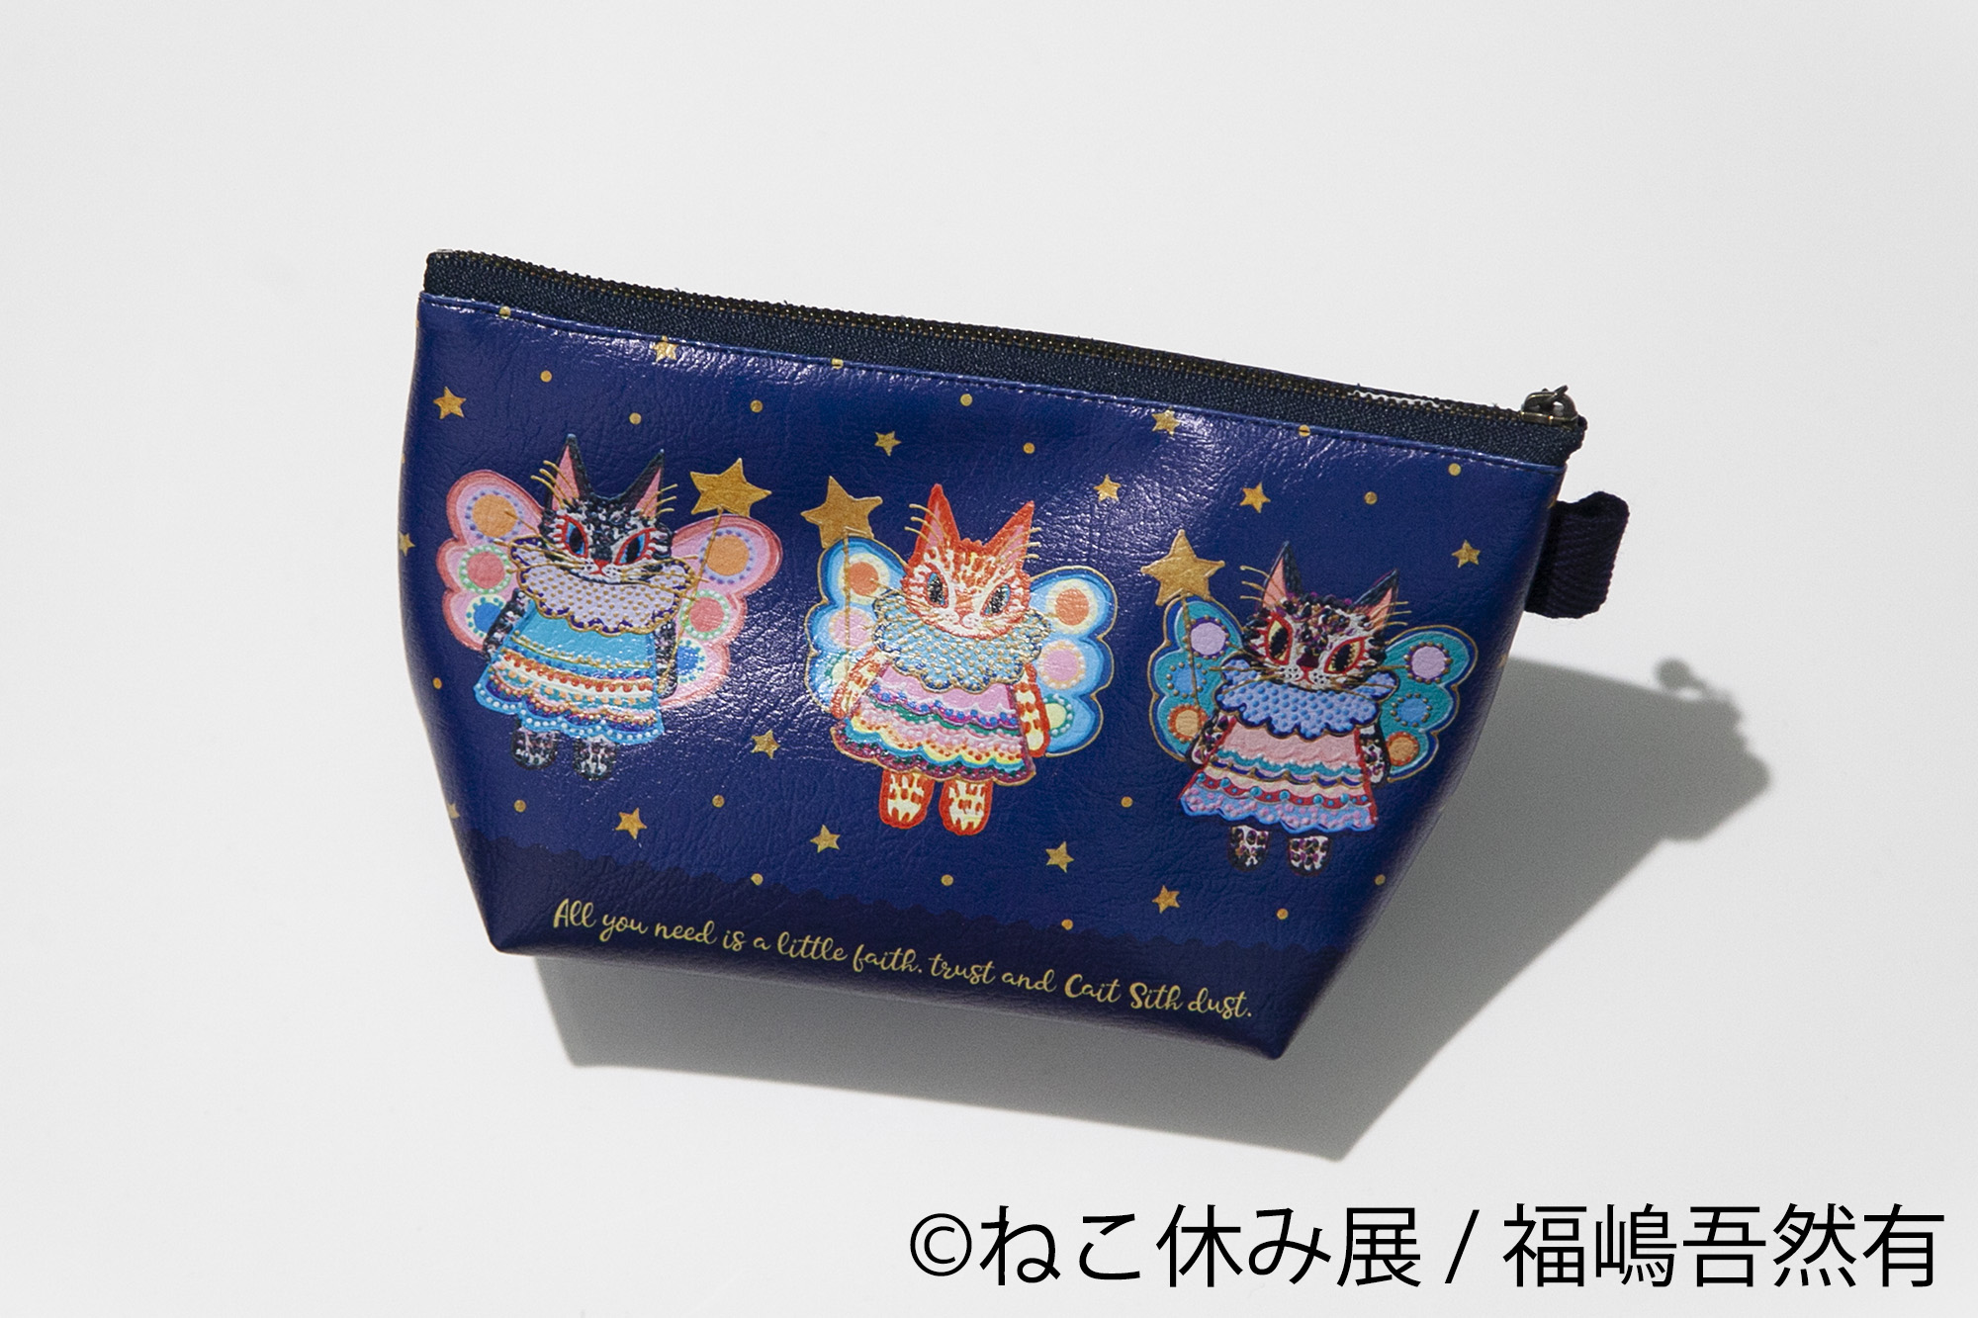
＜torachanthecat＞
・花びらチョーカー 各種2,200円
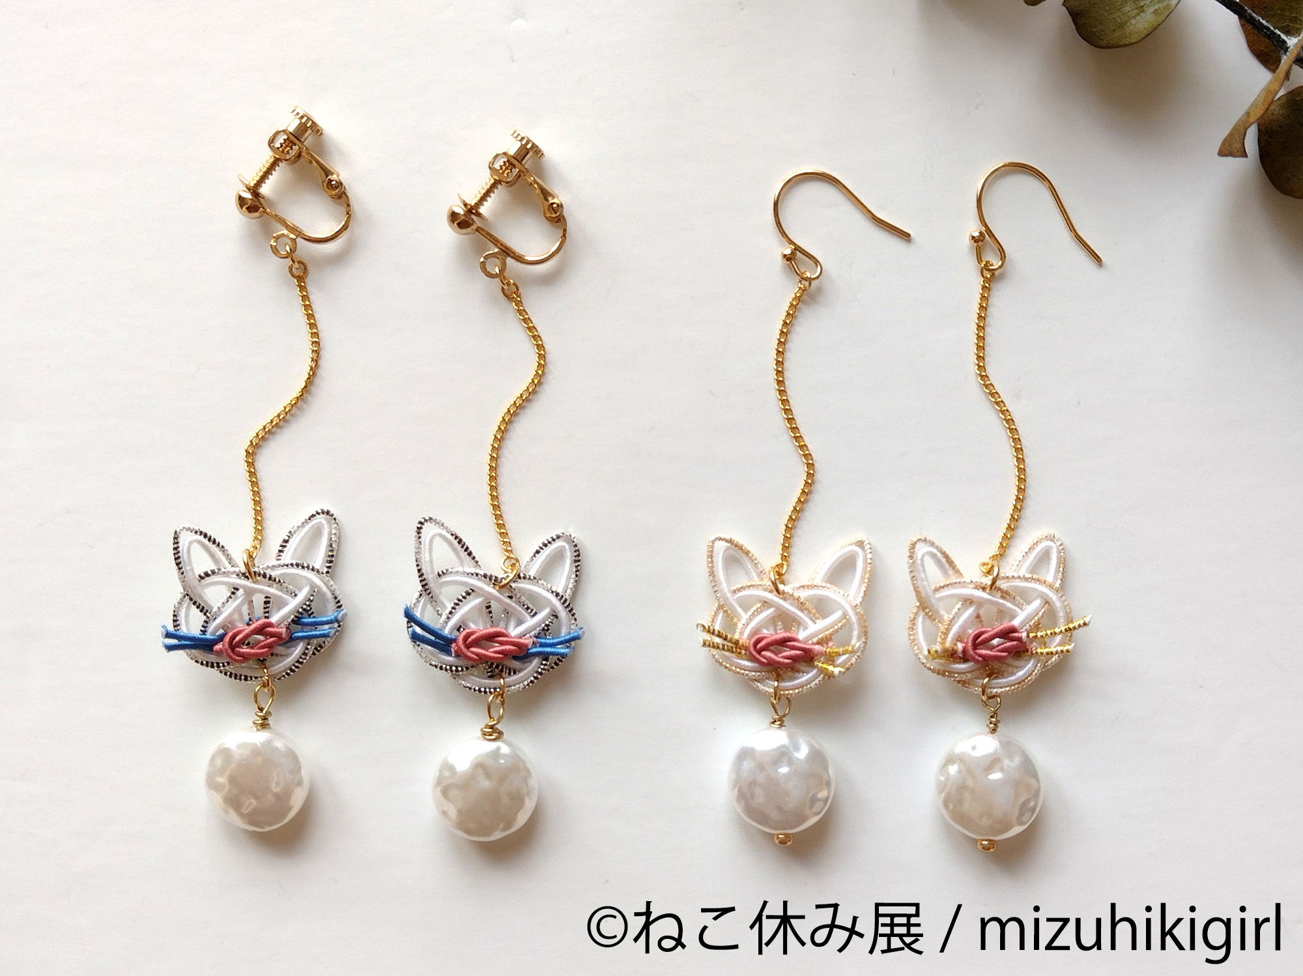
＜アップルココ＞
・ピンバッチ 各種1,100円

＜Damyan.＞
・2wayにゃんこチャーム 各種1,300円
・cat×bijou限定バレッタ 各種3,300円

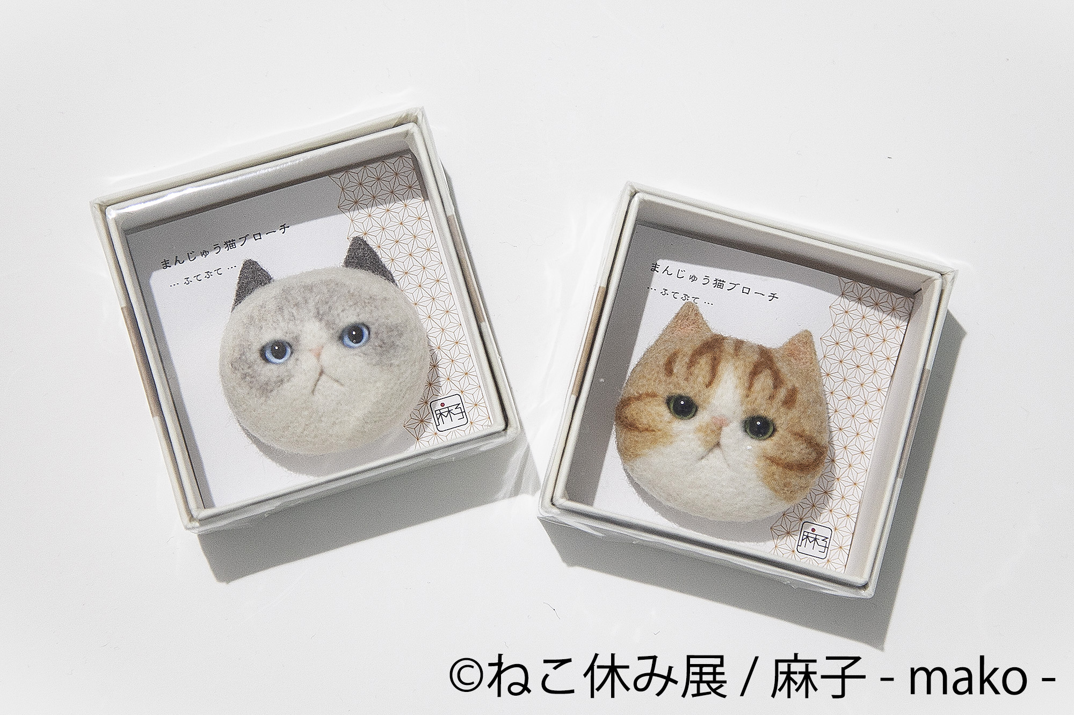
＜福嶋吾然有＞
・三角ポーチ 2,530円

＜麻子 - mako -＞
・まんじゅう猫ブローチ 各種3,850円

＜にゃん家の団欒＞
・ふくふくにゃんこ「秋の味覚シリーズ」 大 3,300円／小 1,650円
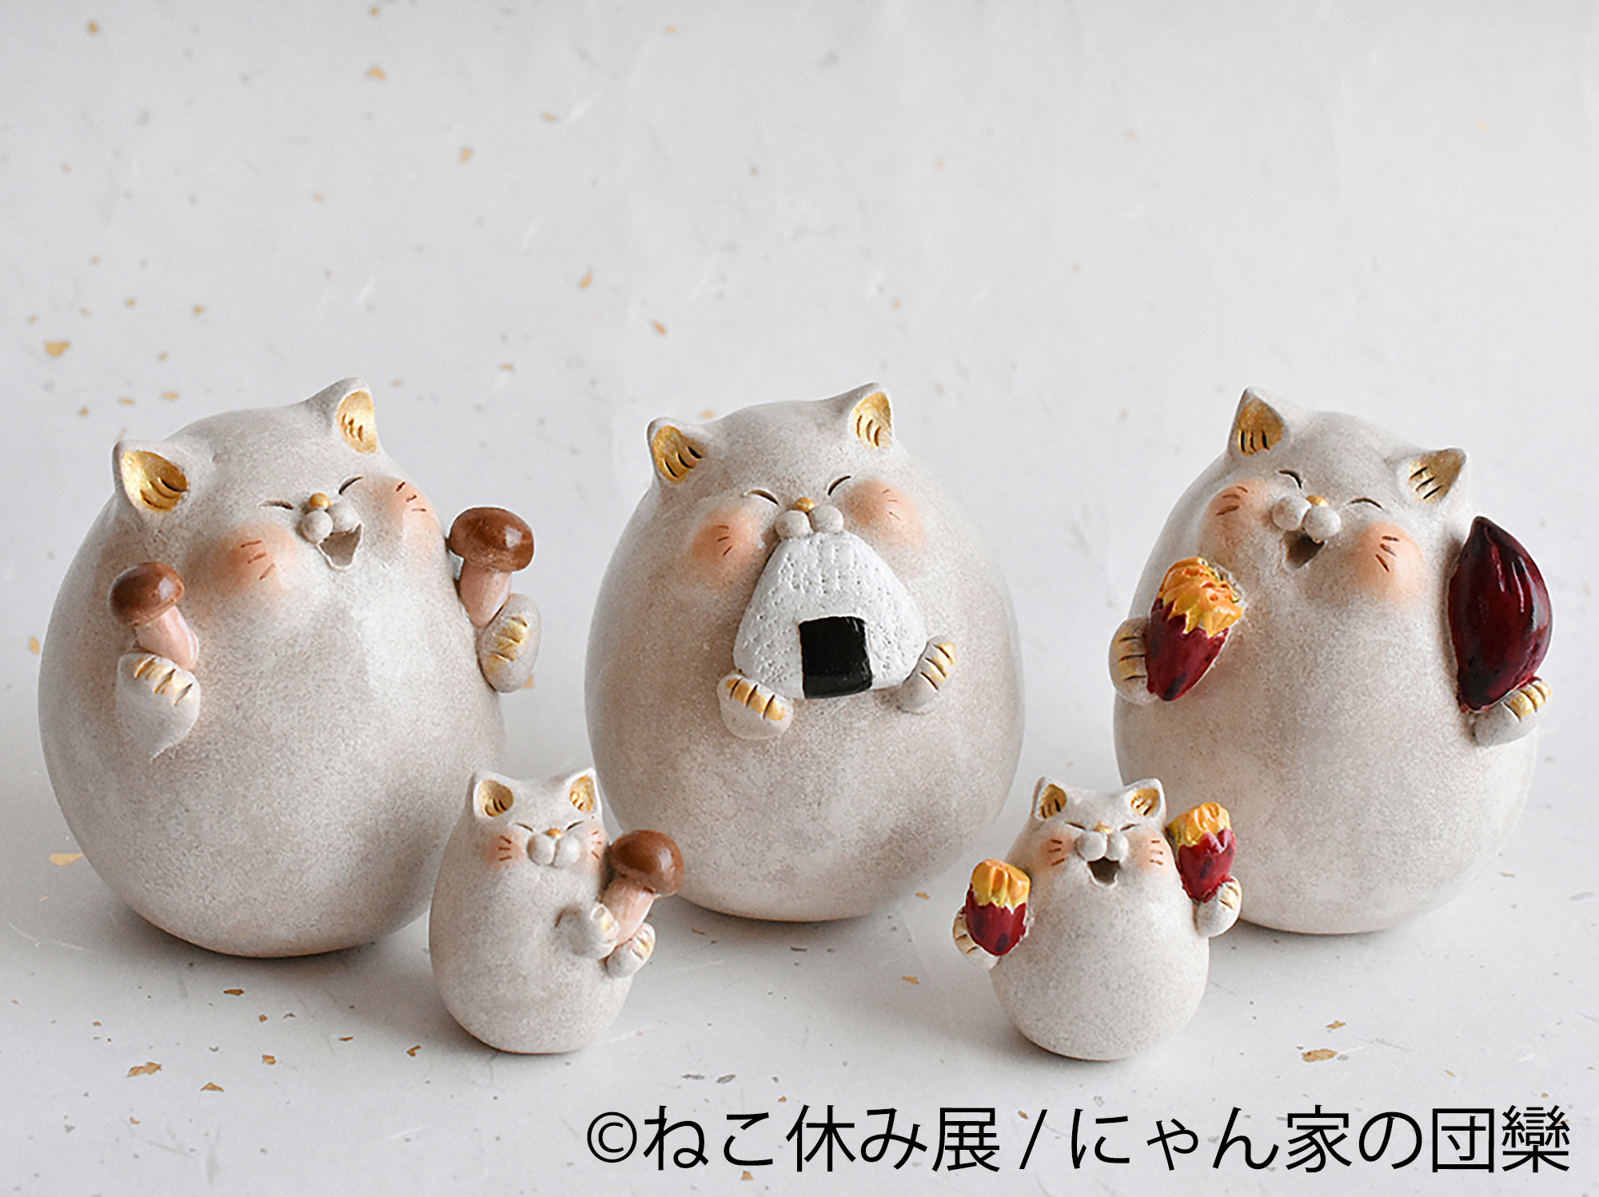
・ちび招き猫 各種1,980円

※上記はオリジナルグッズの一例です。全て税込表記。

【企画展概要】
企画展名： 「ねこ休み展 2021 in 横浜みなとみらい」
開催日時： 2021年10月9日(土)～10月24日(日)
休館日 ： なし
営業時間： 11:00～19:00(最終入館 18:45)
会場 ： MARK IS みなとみらい 5階 特設会場
入場料 ： 600円 小学生以下は入場無料
出展者 ： 39組(予定)
主催 ： MARK IS みなとみらい
企画 ： 株式会社BACON
URL ： https://tgs.jp.net/event/neko-break-yokohama/

※上記は予定のため、内容は変更になる可能性があります。

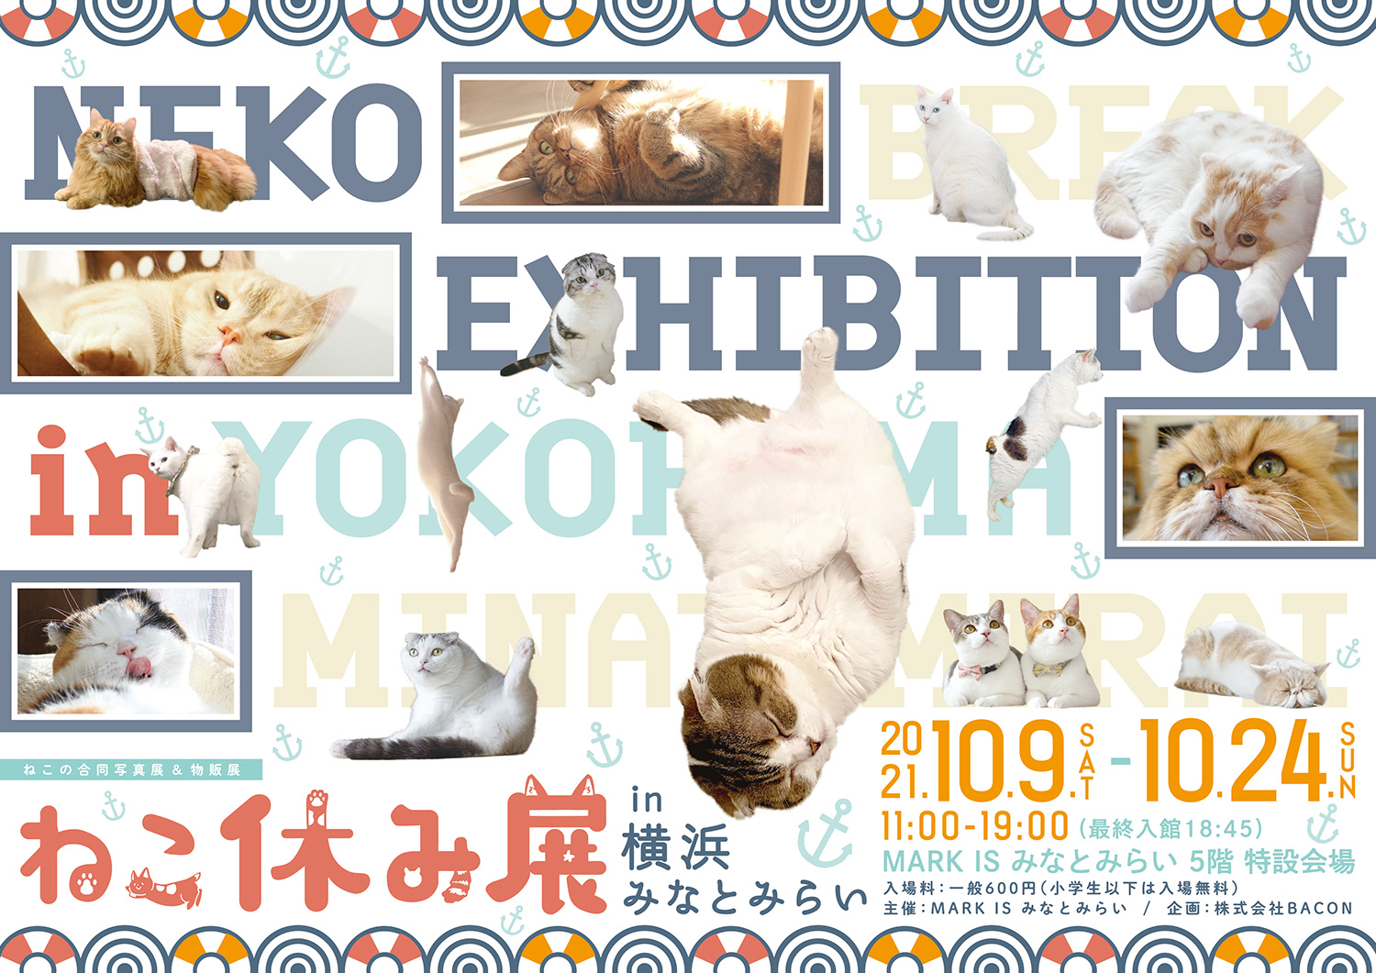

■「ねこ休み展」とは？
プロ・アマ問わず人気の猫クリエイターが集結する合同の写真展＆物販展です。TwitterやInstagramで人気を集める有名猫も数多く登場し、出展者のSNSフォロワー数は、累計300万人を超えています。見ているだけでほっこりする作品、眺めているだけでも癒されるハンドメイドグッズが所狭しと展示・販売されています。株式会社BACONが主催するギャラリー「TODAYS GALLERY STUDIO.」(東京・浅草橋)では、2015年の夏以降、わずか6年で100万人以上の来場を記録しました。出展者はネットを中心に活躍するクリエイターが多く、生で作品を見られる貴重な機会としても話題を呼びました。

■会場内での新型コロナウイルス対策に関して
当社主催の企画催事では、新型コロナウイルス等感染予防に関して、厚生労働省のガイドラインなどを参考に、政府発表をふまえ、引き続き慎重に検討してまいります。会場入口での検温、マスク着用での入場をお願いしておりますので、ご協力いただきますようお願いいたします。

■株式会社BACONとは
国内・海外への質の高い展覧会の開催・提案・普及活動、集客数の増加、イメージの向上等を目的とした展覧会企画の提案を行なっています。作家との交渉から内装、展示レイアウト、作品のプリント、広告・宣伝にわたるまで、企画催事をプロデュースする。
URL： http://bacon.in.net

■TODAYS GALLERY STUDIO.とは
2014年7月に浅草橋にてオープン。アートを発信することを目的に「曖昧☆美少女アート展」、「変わる廃墟 VS 行ける工場夜景展」、「鼻ぺちゃ展」など主催企画を数多く手掛ける。2016年GW開催の「ふともも写真の世界展」では2万人以上の来場を記録。代表的企画の「ねこ休み展」は地方開催含めて、累計来場者数100万人を突破するなど、都内で一番話題のギャラリー。2017年9月に名古屋にも常設ギャラリーをオープン。企画・立案はすべてクリエイティブディレクターの浅岡裕季が行う。
URL： http://tgs.jp.net

【このリリースに関してのお問い合わせ先】
株式会社BACON 広報部
担当 ： 浅岡(あさおか)
所在地： 〒111-0053 東京都台東区浅草橋5-27-6 R-rooms5
TEL ： 03-5809-3917
FAX ： 03-5809-3929
Mail ： asaoka@bacon.in.net

画像一括ダウンロードURL：https://www.atpress.ne.jp/releases/277107/image277107.zip
出展者プロフィール一覧：https://www.atpress.ne.jp/releases/277107/att_277107_1.pdf

